Муниципальное бюджетное дошкольное образовательное учреждение детский сад общеразвивающего вида № 400 городского округа Самара

План – конспект непосредственно образовательной деятельности
в старшей группе
«Путешествие в морские глубины»
в рамках тематической недели «Животный мир морей и океанов»

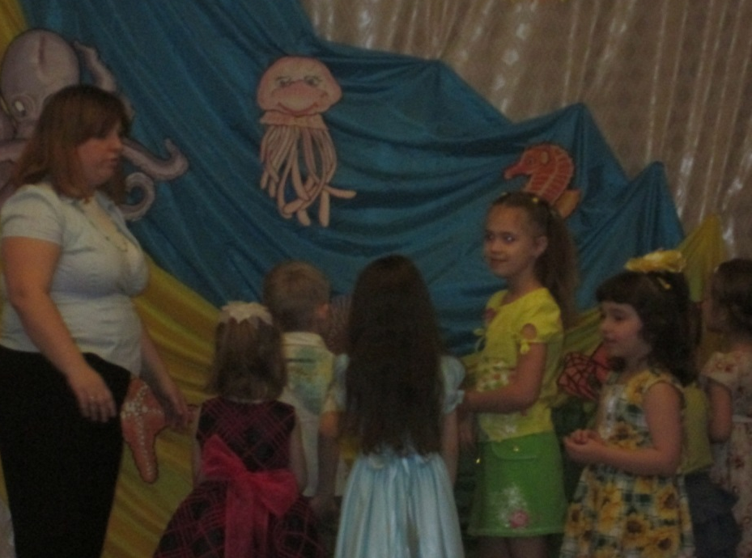
Составлен воспитателем
Яковлевой Оксаной Владимировной

Самара 2013 год
Цель: Расширить знания детей о море и морских обитателях. Приобщать детей к удивительному искусства «бумажная филигрань» (квиллинг).

Интеграция образовательных областей: «Познание», «Коммуникация», «Художественное творчество», «Социализация».

Задачи:

Образовательные:

- Познакомить детей с техникой «квиллинг» («Познание»);
- закрепить умение детей владеть приемами накручивания бумажных полос на инструмент («Познание»);
- закрепить представления детей о море и его обитателях («Познание»);
- активировать словарь детей («Коммуникация»).

Развивающие:

- Продолжать формировать у детей устойчивый интерес к изобразительной деятельности, развивать творческое воображение, мелкую моторику рук («Художественное творчество»);
- развивать творческий интерес к новой техники «квиллинг» («Коммуникация»).

Воспитательные:

- Способствовать проявлению творческой самостоятельности и активности, приобщать к красоте природы. («Социализация»).

Предварительная работа:
1. Чтение художественной литературы (сказки А. С. Пушкина «Сказка о рыбаке и рыбке»; рассказ Дональда Биссета «Как родилась морская звезда»; Анна Провидение «Сказка про морского царя»).
2. Чтение детям стихотворений о морских обитателях.
3. Рассматривание иллюстраций, серии картин “Рыбы морей и океанов”, энциклопедии, загадывание загадок.
4. Создание фона для картины «Морское дно».
5. Изготовление инструмента для «квиллинга».
6. Просмотр мультфильмов «В синем море, белой пене…», «Обезьянка с острова Саругасима».

Оборудование:
1. Мультимедийная установка.
2. Музыкальный центр.
3.Аудиозапись бушующего и спокойного моря.
4. Инструменты для «квиллинга».
5. Бумажные полосы, клей.
6. Картинки морских животных.
7. Атрибуты для морского царя.

Ход НОД.
Дети заходят в зал. Здороваются с гостями.
Воспитатель: Прежде чем начать работу, давайте возьмемся за руки, улыбнемся друг другу и постараемся настроиться на активную работу.
- Здравствуй, солнце золотое! (тянемся вверх, ручки вверх)
- Здравствуй, небо голубое! (ручки вверх)
- Здравствуй, вольный ветерок! (ручки в стороны)
- Здравствуй, маленький росток! (приседаем, ручки вниз)
- Здравствуй, милый мой дружок! (дети по очереди хлопают ладошками по ладоням взрослого).
Вот теперь мы полны сил и энергии.
Воспитатель: Ребята, а вы любите путешествовать? Тогда я вам предлагаю, отправится в путешествие, на дно морское.
- На чем поплывем? (На подводной лодке). Садитесь в подводную лодку и поплыли. Закройте глаза. (Шум прибоя).
-1-2-3 все замрем!
В мир подводный попадем.
Сейчас начнутся чудеса,
Нужно лишь открыть глаза.
Вот мы и на дне морском.
Ходим рассматриваем подводных обитателей.
Ну что это за шум? Да это же морской царь!
Морской Царь: Здравствуйте ребята! А что это вы тут делаете?
Воспитатель: Да это мы с детишками решили к тебе в гости прийти. Вот осматриваем твои владения!
Морской Царь: А я давно вас поджидаю, сижу тут один среди морских обитателей, скучно мне одному.
Воспитатель: Так давай мы тебя развеселим. Развеселим, дети морского царя? Ответ детей. Давай мои детки будут загадывать тебе загадки, про твоих жителей, и посмотрим, всех ли ты знаешь?
Морской царь: Согласен.
Воспитатель: Тогда начнем.
1. На дне морском живет она
И всем твердит упрямо,
Что будто бы она туда,
На дно, с небес упала. (Морская звезда)
2. Передние-ласты, а задние - лапы,
Есть панцирь овальный. Подобие шляпы!
Другого жилья, кроме моря, не зная,
Потомству даст жизнь, на песок выползая. (Морская черепаха).
3. Есть крылья — не летаю,
Ног нет, а гуляю,
По земле не хожу,
На небо не гляжу,
Звёзд не считаю,
Людей избегаю. (Летучая - Рыба)
4. Ты со мною не знаком?
Я живу на дне морском,
Голова и 8 ног-
Вот и весь я … (Осьминог)
Воспитатель: А это кто? Угадай.
5. Есть лошадка, что не пашет,
«И-го-го» она не скажет,
Молча плавает в воде,
Прячется в морской траве,
То ли рыба, то ль зверек?
Кто это?… (Морской конек)
6. У родителей и деток
Вся одежда из монеток. (Рыба)
7. Хрустальное блюдце! Не видите блюдца?
А может то зонтик лежит на волнах?
В нём щупальца – спицы. А спиц тех коснуться
Не каждый решиться. Обжечься есть страх! (Медуза)
8. Вы знакомы с Морячком
Ходит странно он бочком.
Пятернёй своей не слаб
Морячок - спешащий (Краб.)
Воспитатель: И последняя загадка.
9. Он плавает на дне глубоком,
А иногда - у берегов.
Он своим могучим током
Разгоняет тьму врагов. (Скат)
Воспитатель: Ну, что морской царь повеселили мы тебя?
Морской царь: Да!!! Молодцы какие. Сколько загадок знают. А теперь я вам предлагаю угадать мое настроение, согласны?
Ответ детей.
Воспитатель: Ребята, какие звуки вы слышите? Правильно, это шум моря (аудиозапись бушующего моря). Какое море вы видите на экране? (бурлящее, беспокойное, штормовое). Как вы думаете, какое настроение у морского царя? Ответы детей.
Воспитатель: А какое море вы видите сейчас? (спокойное, голубое, ласковое, прозрачное, безмятежное), (аудиозапись спокойного моря). Как изменилось настроение морского царя? Ответы детей.
Морской царь: А вы любите играть?
Ответы детей.
Морской царь: Тогда давайте поиграем в «Море волнуется раз…». Вы знаете такую игру?
Ответы детей.
Морской царь: Тогда давайте играть.
Воспитатель: Молодцы! А теперь пусть морской царь отдохнет, а мы поработаем. Согласны?
Ответы детей.
Воспитатель: Тогда приглашаю за столы. Выносится панно, на котором заранее сделан фон, наклеены ракушки, водоросли.
Воспитатель: Посмотрите, перед вами лежат необычные предметы. Палочки для «квиллинга». Полоски бумаги – из них мы будем крутить рулончики, и придавать им формы: глаза, полукруга, капли. Мы берем полоску бумаги, вставляем в расщепленный кончик нашего инструмента и накручиваем ее. Затем мы снимаем наш рулончик с палочки и даем, ему распустится. Подклеиваем внешний конец полоски и даём клею подсохнуть. Получившуюся спиральку сильно защипываем пальцами с одной стороны. Вот мы и сделали один из базовых элементов квиллинга – "каплю" (или "слезинку"). Защипываем одновременно с двух противоположных сторон. Этот элемент называется "глаз". «Полумесяц» выполняется так же, как форма «глаз», только изогнутой формы и т.д. И из таких элементов мы с вами будем делать наших морских жителей.
Воспитатель: Каких морских жителей мы с вами будем делать, как вы думаете?
Ответы детей.
Воспитатель: Тогда приступим.
Пальчиковая гимнастика «Рыбки»
Пальцы обеих рук сложены «щепотью». Руки двигаются волной от плеча, изображая ныряющих рыбок.
- Рыбки плавали, ныряли
- В чистой тепленькой воде.
- То сожмутся, (на последнем слове пальцы рук очень плотно сжимаются).
- Разожмутся, (пальчики сильно растопыриваются в стороны).
- То зароются в песке (снова сложив пальчики, руками поочередно совершаете движения, как будто раскапываете песок).
Воспитатель: Ребята, отдохнули, тогда продолжим работу?
Давайте наклеим готовые элементы на наше панно.
Во время работы индивидуально помогаю, направляю, советую.
Воспитатель: Морской царь жаль, но нам пора возвращаться на подводную лодку, морских обитателей мы увидели, в гостях у тебя побывали, пора и домой. Только чтобы ты не грустил, мы тебе дарим нашу картину.
Воспитатель: Понравилось вам в подводном мире? Давайте возвращаться в садик. Повторяйте за мной: «Покружись, покружись, и в садике очутись». Ну, вот мы и саду. Понравилось вам путешествие? Вы теперь знаете, что морских животных можно делать в технике квиллинг. Подумайте и скажите, что бы вы хотели узнать еще о подделках в технике «квиллинг»?
На память о нашем путешествии я хочу подарить вам вот таких морских обитателей, сделанных в технике «квиллинг». А теперь давайте подарим подарки нашим гостям.
Воспитатель: Игра-путешествие окончено.
Когда мы увидимся снова? -
Никто не ответит заранее…
Сказать остается два слова,
И мы говорим:
Дети хором: “До свидания!”

